Конспект по организационной образовательной деятельности по региональному компоненту в подготовительной группе.

Аппликация с использованием природного материала
«Ёжик»
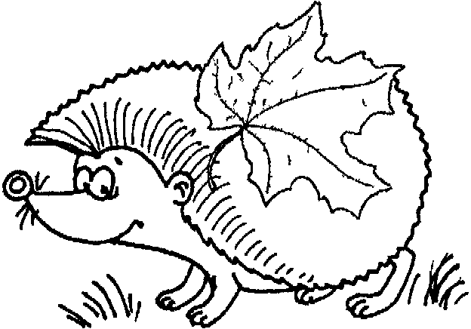

Воспитатель высшей квалификационной категории
Куропаткина Т.Н.

20.09.2018г.

Цель: Вызвать у детей интерес к аппликации, продолжать учить совершенствовать работу на бумаге, развивать фантазию, мелкую моторику пальцев рук.
Материал: Заготовки силуэта ёжика на каждого ребенка, семена ясеня, салфетки для работы, клей.
Предварительная работа: Рассматривание картины «Осень в лесу», чтение рассказов С.Козлова "Трям! Здравствуйте!", "Ёжик в тумане", Как слон ходил в гости к ёжику".
Ход занятия: Раздается стук в дверь, воспитатель идёт посмотреть кто пришёл.
Воспитатель: Ой ребята! посмотрите к нам пришло письмо, а в письме загадка.
Воспитатель загадывает загадку:
Если вы добры со мною,
Я совсем – совсем ручной,
Но клубком с колючками
Стану перед злючками.
(Ежик)
Воспитатель рассматривает вместе с детьми игрушечного ежа.
Воспитатель: Какой формы ежик?
Дети: Овальный.
Воспитатель: Какого цвета?
Дети: Серый.
Воспитатель: Чем покрыто тело ежика?
Дети: Иголками.
Воспитатель предлагает ребятам отправиться в осенний лес на прогулку.
ФИЗКУЛЬТМИНУТКА
Мы гуляли по лесочку - шагают на месте
И заметили вдруг кочку - наклоны вперед
Странным показалось: - покачивают головой
Кочка закачалась – приседают
Подошли мы посмотреть – имитируют движения ежа
Стали глазоньки тереть,
Оказалось – это еж.
Воспитатель: Ребята, посмотрите ежик.
- Здравствуй, ёжик!
- Как вы думаете от куда он к нам пришел? (из леса)
- В наших Опочецких лесах тоже живут ежи. Может кто – ни будь из вас встречал ёжика, гуляя в лесу с родителями?
- Как ёжики готовятся к зиме?
- Ребята, но почему-то наш ёжик грустный. Давайте его спросим, почему он грустит?
Ежик: Здравствуйте, ребята! У меня сегодня грустное настроение. Хотите узнать почему?
Дети: Да, хотим!
Ежик: В моём лесу наступила осень, и с деревьев опадают разноцветные листочки и я не успеваю их убирать один.
Воспитатель: Ребята посмотрите, какая красота в лесу, осенью. На деревьях разноцветные листья.
Воспитатель: Ребята, какого цвета листочки ребята?
Дети: Желтые, зелёные, оранжевые, зелёные.
Воспитатель: Молодцы ребята, правильно. А ты ёжик не расстраивайся, мы тебе поможем.
- Как нам помочь ежу? (собрать все осенние листочки)
Дети собирают листья в большую корзину под песню «Ах, какая осень» слова и музыка З. Роот.
Воспитатель: А какие листочки мы собрали в нашу корзинку, назовите мне!
(Воспитатель показывает, а дети называют листочки.)
Воспитатель: Молодцы ребятки, вы все листики хорошо знаете!
- Как еще мы можем помочь ежу? (сделать ему друзей, чтобы он не грустил, ему было с кем играть, общаться)
А теперь давайте каждый сделает своего ёжика! Для работы у вас на столах лежат шаблоны ежа, вам необходимо перевести шаблон, вырезать ежа и наклеить ему колючки, для этого вам ёжик вам оставил семена ясеня. Посмотрите, как они выглядят.
Дети садятся на свои места.
Дети выполняют задание: обводят шаблоны ёжика , вырезают. Затем берут семена ясеня и приклеивают их в качестве иголок для ёжика.
В конце занятия подводим итог:
- Где мы с вами побывали? (в осеннем лесу)
- С кам встретились в осеннем лесу? (с ёжиком)
- Какое доброе дело сделали? (помогли ёжику собрать все осенние листья).
-Ч то вам больше всего сегодня понравилось? (ответы детей)

